课程说明：
- SPA富应用开发：
·Single Page Application单页应用程序（WebAPP）
·富应用RIA(Rich·Internet·Application)
·Rich体现在响应速度快，可以处理多媒体，后台业务逻辑放到浏览器前端处理。
- 热加载
·browser-sync start --server --files "*.html"
默认找index.html
注：如果html文件为其他名字：
·browser-sync start --server --files "/1.html"

自动化构建概述：
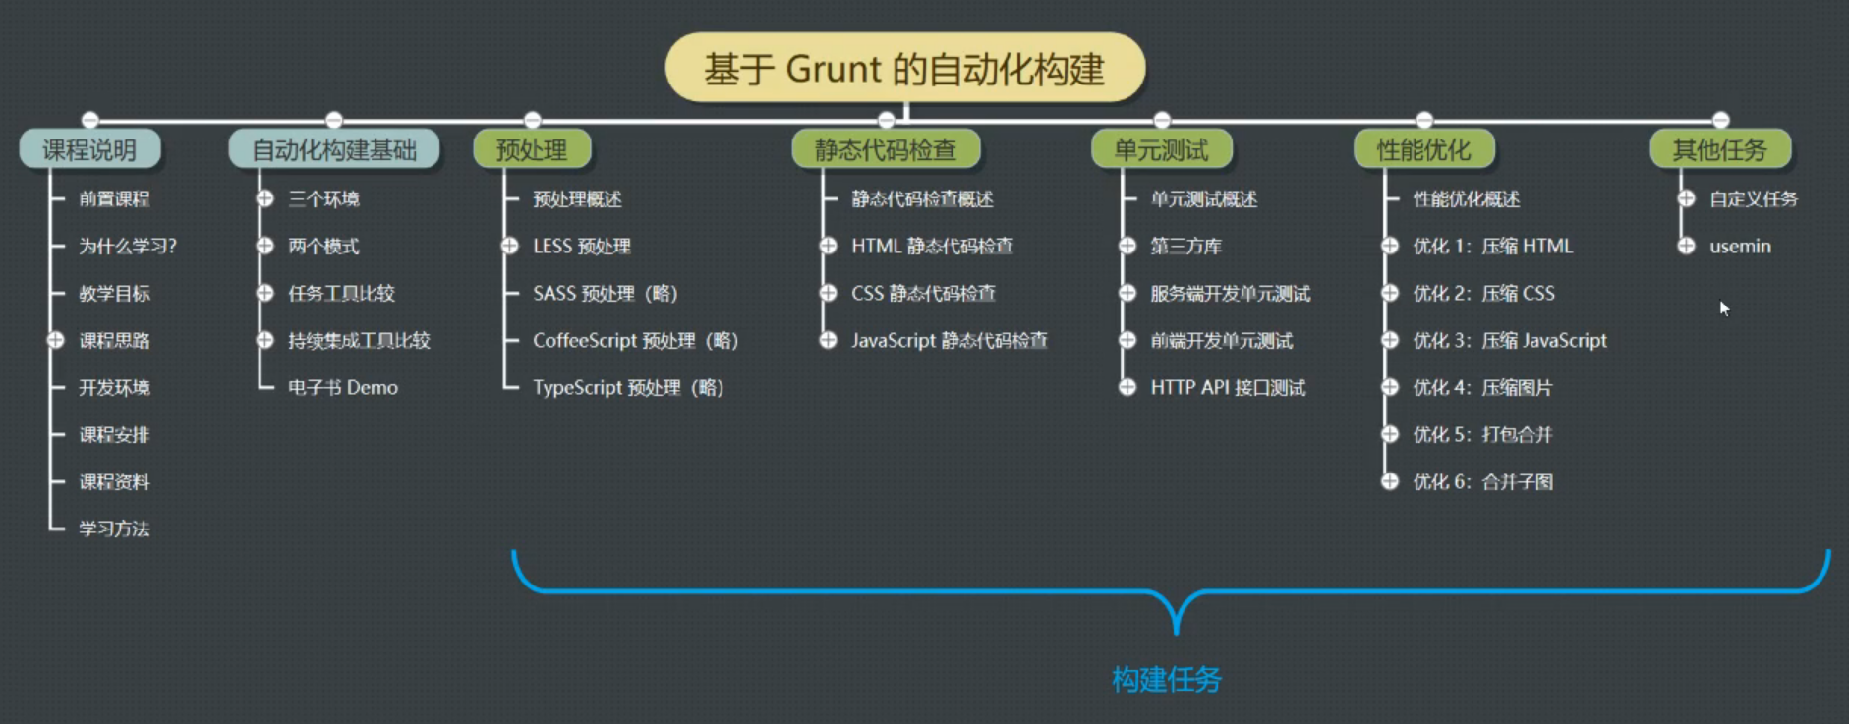
- 自动化构建：Build Automation
- 自动化构建过程：源代码版本控制，编译链接，单元测试，持续集成(Travis CI)，自动发布，自动化部署。
见下图：
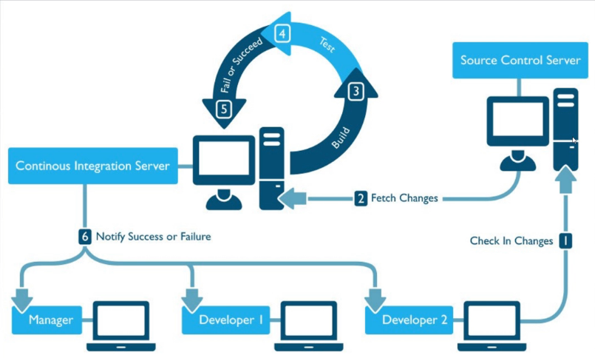
- 不同环境有不同的依赖
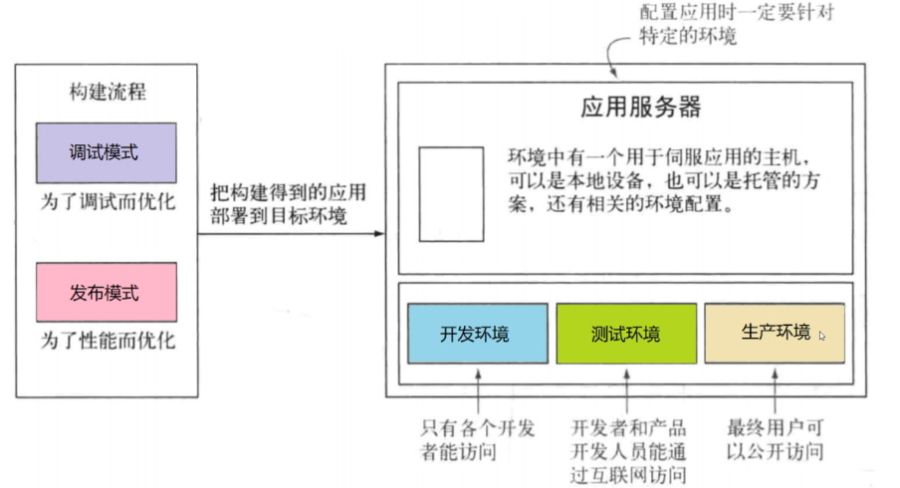
对比调试模式和发布模式：
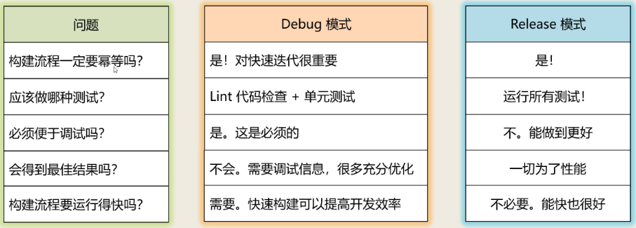
- 手动构建电子书（详见 电子书.txt ----步骤文件）
- 第一类构建任务：编译预处理（详见 编译预处理.doc ----步骤文件）
- 第二类构建任务：静态代码检查（详见 静态代码检查.doc见下）
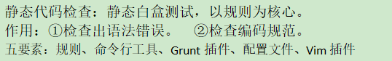

- 单元测试：见下图，../calc为被测单元
A1:准备，输入 A2:运行 A3:断言，输出
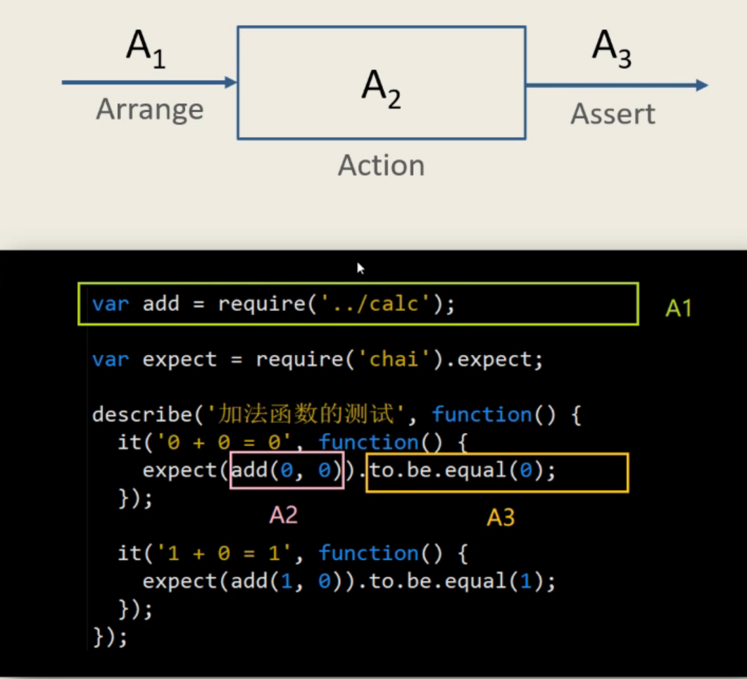
- 性能优化
①应用分类：
·Native App（本地应用）：需要安装
·Mobile Web Apps（Web应用）：不用下载即可使用。
·Hybrid Apps（混合应用）
②Web应用实现步骤（输入url即开始执行，相当于安装）：下载资源（请求响应）->构建DOM->CSS渲染->执行JS
③Web并不是免安装，而是频繁安装，因此需要性能优化。
④通过打分，判断性能优化。前端性能优化成本较低，后端需要优化算法、数据库等，成本更高。
⑤性能优化方式：代码层面(代码压缩)，网络层面，软件工程层面优化。
- 项目构建顺序[按构建任务划分的]：
①预处理（把高级语言代码换成原生代码）
②静态代码检查（有无语法错误，编码是否规范）
③单元测试
④性能优化（发布前做，先代码打包合并再代码压缩）
- 构建目录结构
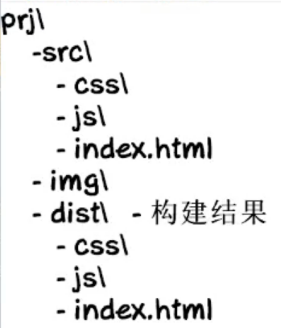
dist文件夹下要有发布的所有文件
- 打包
- 构建工具：grunt和Travis CI[都依赖于底层工具github]

UI概述：
- 基于UI的应用分类，主流：GUI[基础],WUI,CLI（命令行接口界面又称CUI）,TUI。
- 模态对话框：点开以后不可以操作后面的编辑。
- 控件分类：
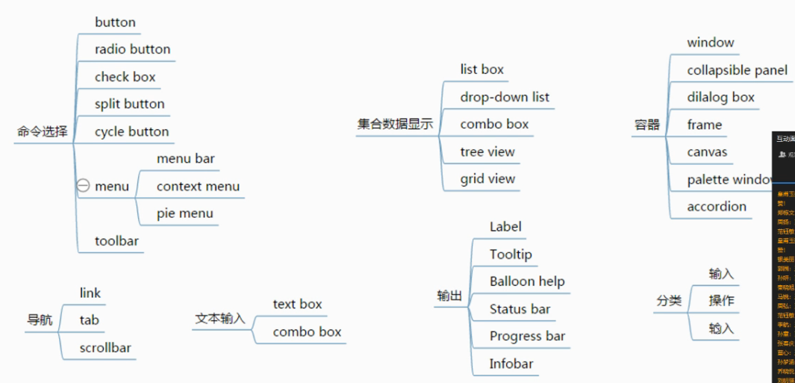
- 四大设计原则：亲密，对齐，重复，对比。
- 亲密：把彼此相关联的项，在空间的角度上更靠近些。
- 对齐：根本目的是使页面统一而且有条理。
- 重复：整齐。
- 对比：可以通过字体选择、线宽、颜色、形状等来增加对比，重要的是一定要对比强烈。
- 接口分类
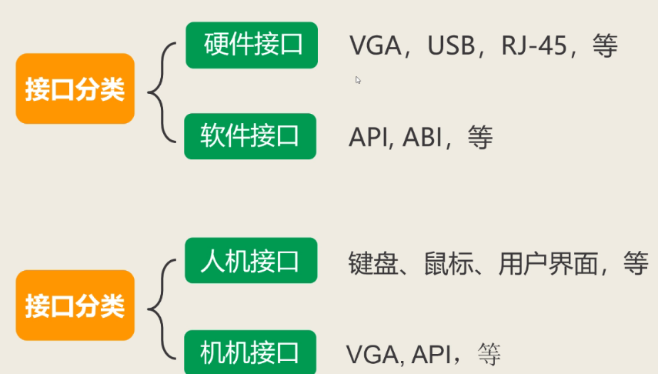
- 图形用户界面两个重要要素：视觉要素、交互要素[菜单栏、工具条、状态栏]

H5内置控件：（见 H5内置控件.doc）

数据合法性检验：
（见 数据合法性检验.doc
代码：H5校验文件夹、rectangle(3种校验)文件夹）

第三方组件：（见 代码Echart文件夹 ----代码文件）
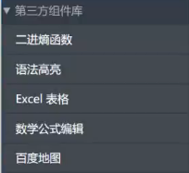

自定义UI组件：（见 记事本和timer-button2文件 ----代码文件）

SPA&MVC：
- SPA富应用开发：
·Single Page Application单页应用程序（WebAPP）
·富应用RIA(Rich·Internet·Application)
·Rich体现在响应速度快，可以处理多媒体，后台业务逻辑放到浏览器前端处理。
- 多页应用程序（前后端分离）
- 前端路由举例：
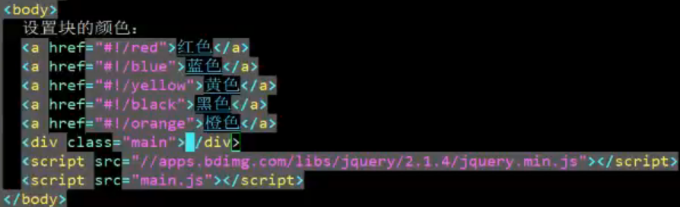
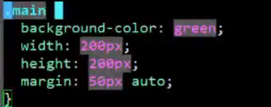
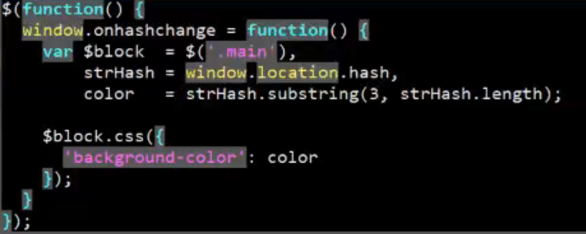
- MVC（model view controller）是一种软件架构
事件流转：人->滑杆(controller)->event-change->(mvcData)---update
->colorView&SizeView
Model是数据，程序中动态的数据。
- MVP（model view presenter）
- 三法：语法（编程语言vs自然语言）、算法（数据结构、数学公式，执行步骤，人工智能）、章法（设计模式，软件架构）

数据存储：
- 状态保持vs数据持久化
状态保持：设置，字体，窗口尺寸、位置等。
数据持久化：数据保存在服务器上或者本地磁盘上
- 存储方式：服务器端存储vs浏览器端存储
服务器端存储（常保存数据持久化）
·好处：可以存储大量数据，客户端变更时，可以随时访问。
·缺点：网络延迟。
·服务器端存储方式：内存存储[快，容易数据丢失]，文件存储[较快，寿命有限]，数据库存储[分为关系数据库和非关系数据库]
浏览器端存储（常保存状态数据）
·好处：可以导出，放在本地磁盘上
·适用场景：数据用别的应用程序打开
- 客户端存储：
·cookie：存储的数据会自动添加在http头上，太多会影响传输效率。
·Local Storage[常用]：持久化，永久存储，不删除就不会丢失。
·Session Storage：浏览器窗口关闭，界面退出就数据丢失了。
·Application Cache：应用程序缓存
·IndexDB：数据库的方式
前三种都是键值对，JSON数据。
客户端存储安全性低，敏感数据应该存储在服务器端。
- Cookie示例：
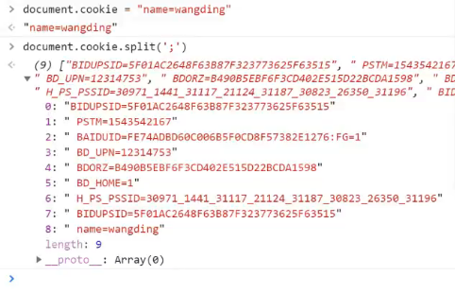
- Local Storage示例：
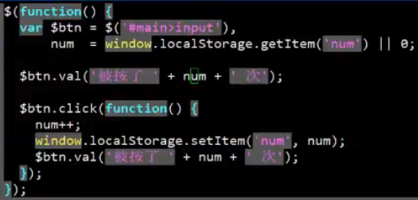
- 存储图片（见 62-store-image文件夹 ----代码文件）

